
厦门大学《线性代数I》课程期中考试卷
学院＿＿＿年级＿＿＿姓名＿＿＿＿学号＿＿＿＿
主考教师： 试卷类型：（A卷） 2018.11.17

一（10分）设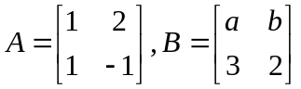，若矩阵与可交换，求的值.

二（10分）设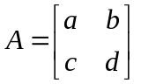，且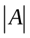=0，求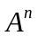.

三（10分）计算行列式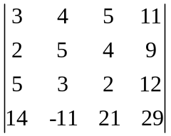.

四（10分）已知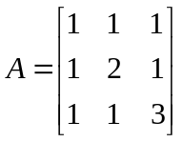，求.

五（15分）解矩阵方程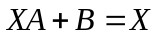，其中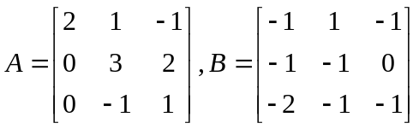.

六（10分）设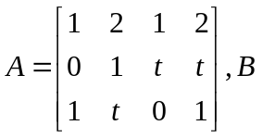为4阶矩阵，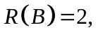且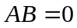，求t的值.

七（10）求方程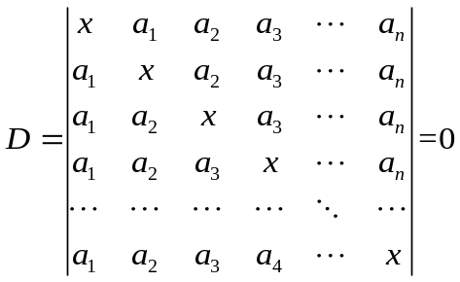的解.

八（15分）设线性方程组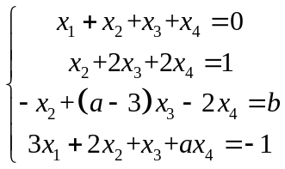，问为何值时，此线性方程组有唯一解、无解或有无穷多解？并在有无穷多解时求通解.

九（10分）（1）设是n阶方阵，且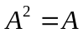，证明
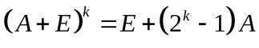，
其中，k是正整数，E是n阶单位矩阵.

（2）证明：若n阶行列式的某行元素全为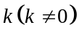，则这个行列式的全部代数余子式的和为该行列式值的倍，即

